PINOCCHIO - păpușa marionetă
Materiale necesare: carton alb,creion, carioci, foarfecă, lipici solid, ac și ață
Mod de lucru: realizarea personajului în creion după modelul de la tablă, colorarea cu carioci
sau creioane colorate după preferință, decuparea segmentelor corpului pe linia
arătată, apoi cu acul și ața se trece prin fiecare componentă și apoi se leagă
firele după model.
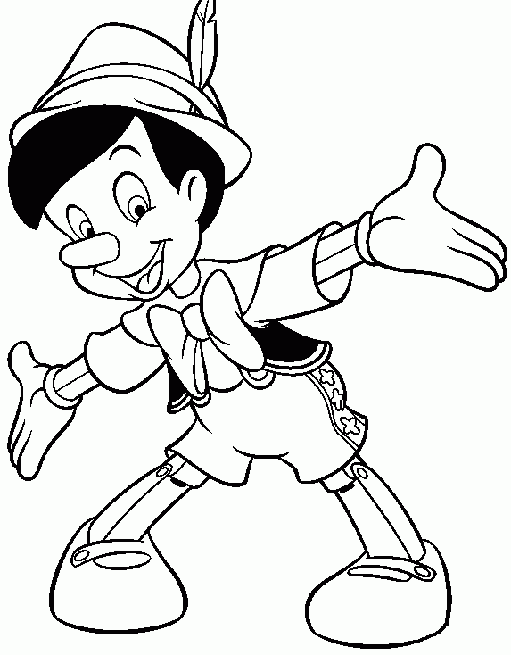

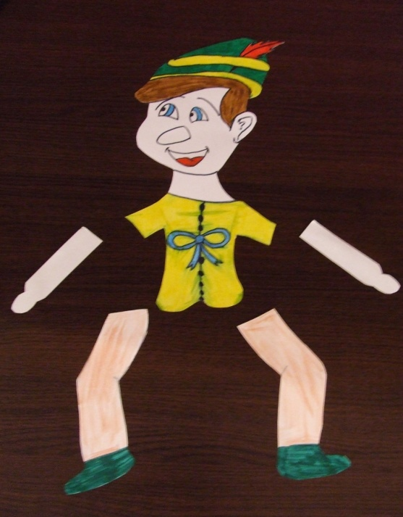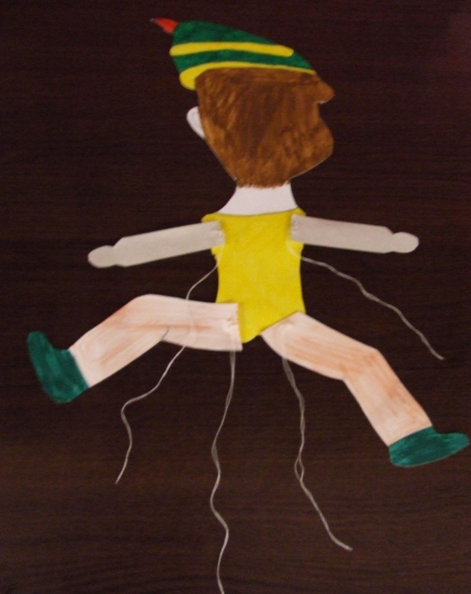
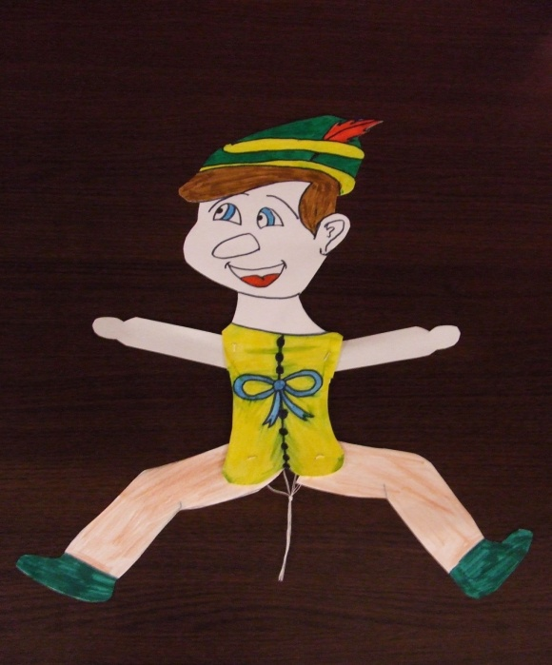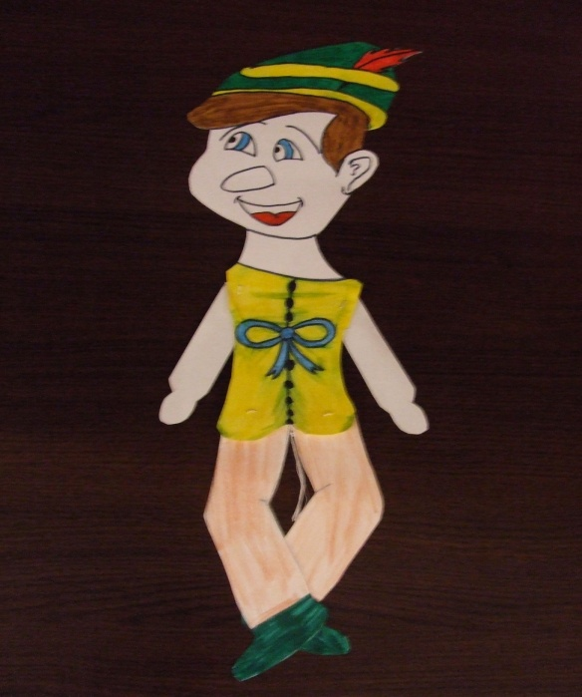
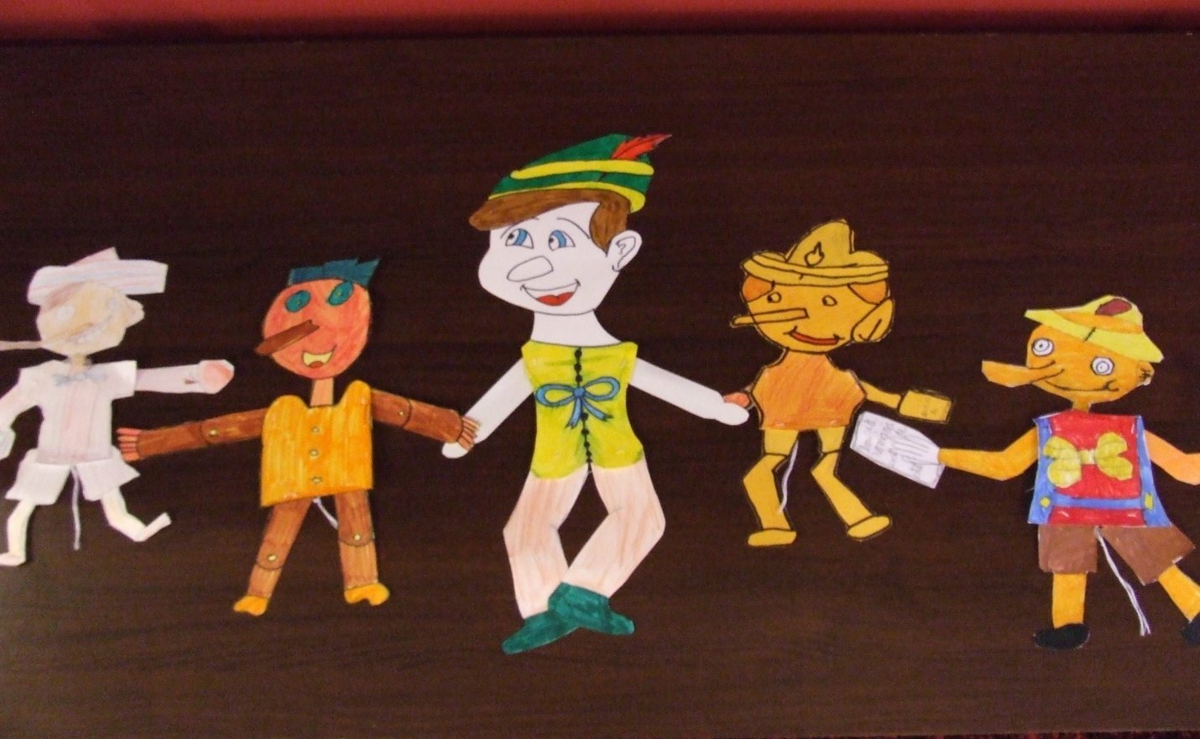
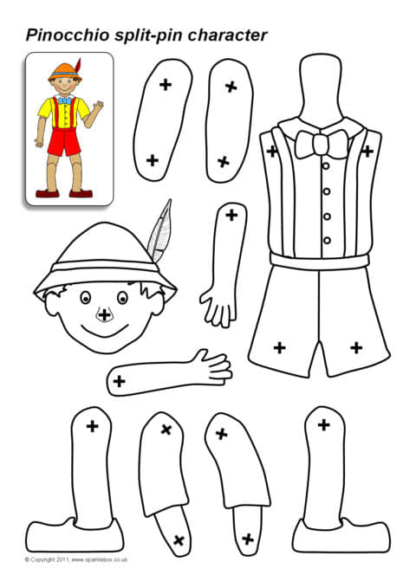

prof.înv.primar Hosszu Csilla

